Evaluación módulo 4
Nombre del estudiante: Fecha: Sección:
Responde.
1. ¿Cómo se le llama a la lista de libros utilizados en una investigación?

2. ¿Escribe el nombre de 2 tipos de bibliografías?

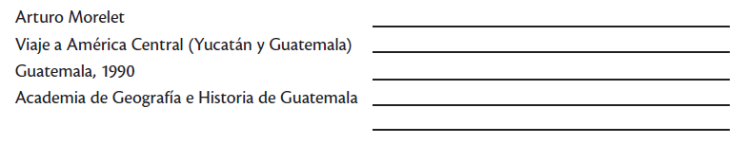
3. Con los datos de la izquierda, escribe la bibliografía en la caja de la derecha.
4. ¿Qué parte de la sección preliminar de un informe de investigación explica qué se pretendía alcanzar con el informe?
a. antecedentes b. justificación c. objetivos d. presentación
5. ¿Cuál consideras que es la sección más importante de un informe de investigación?

6. ¿Cuál es el tercer continente más grande del mundo?

7. Escribe los 3 climas que se encuentran en África.

8. Nombra 5 archipiélagos de África.

9. Completa las oraciones con las palabras de la lista.
Okovango
El Nilo Sahara Kalahari
El Congo - El canal de Suez
El Níger Drakensberg

a. es el río más largo del mundo.
b. Los otros dos ríos de importancia son y .
c. Una de las grandes obras de ingeniería de Egipto es .
d. El desierto del es el desierto más extenso después de la Antártica.
e. El desierto del lo atraviesa el río .

10. Completa la siguiente tabla de las regiones de África.
región | países
África Septentrional
 | 17 países
África Centro Oriental
 | 13 países

11. En el siguiente mapa pinta de colores diferentes los países que se te piden:
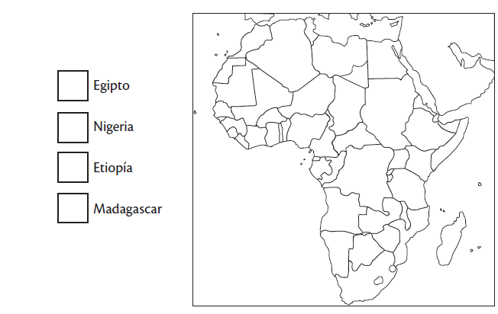

12. Subraya la región de África en donde su economía y cultura dependen del agua y del desierto.
a. Central b. Norte c. Austral d. Septentrional

13. Subraya la región Oceanía cuya principal isla es Papúa Nueva Guinea.
a. Micronesia b. Melanesia c. Australasia d. Polinesia

14. Subraya la zona geográfica de Australia que es atravesada por los Alpes Australianos.
a. Las tierras altas b. Meseta Desértica c. del centro

15. ¿Por qué crees África es considerada como la cuna de la humanidad?

16. ¿Cuándo Inicio la Época Contemporánea?
a. 1848 b. 1852 c. 1789 d. 1851

17. Escribe 4 de los territorios en que estaba dividida el África Colonial en 1913.

18. Escribe 2 razones por las estuvo motivado el imperialismo.

19. Ordena en la caja inferior los países, según la relación que tuvieron durante la Primera Guerra Mundial
Gran Bretaña Estados Unidos Italia
Triple Entente | Triple Alianza
Alianza Alemania Austria- Hungría Francia

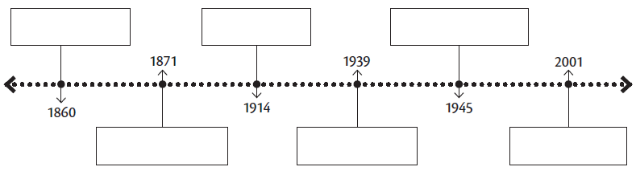
20. Completa los sucesos que ocurrieron la siguiente línea de tiempo.
21. Completa con una flecha los siguientes títulos de rey o máxima autoridad.
César  Zar  Pashá | - Es la palabra que se utiliza en los países árabes para designa al más alto dignatario vinculado al ejército  - Es la palabra que se utilizada en Roma para nombrar al emperador  - Es la palabra que se utilizaba en Rusia para llamar a los reyes.
22. ¿En qué año Japón pierde la isla de Okinawa y se tonaron las bombas atómicas en Hiroshima y Nagasaki?
a. 1930 b. 1945 c. 1941 d. 1944
23. ¿En qué año Alemania invadió Polonia?
a. 1942 b. 1943 c. 1939 d. 1945
24. ¿En qué año se habló por primera vez de la ARPANET?
a. 1967 b. 1964 c. 1958 d. 1962

25. ¿Cuál crees que es el beneficio más importante que permite la globalización?

26. ¿Cómo se le llama a la actitud de asumir las consecuencias de nuestras decisiones y acciones, sin buscar excusas o culpables?

27. Escribe el nombre de 2 organizaciones internacionales.

28. Completa el siguiente cuadro de conceptos y definiciones
concepto | definición
 | Elementos de la naturaleza que tienen un valor medio ambiental y científico
Patrimonio Cultural Intangible
 | Objetos físicos que representan la expresión de la cultura dividen en muebles e inmuebles.

29. De las siguientes opciones, elige uno que sea grupo étnico.
a. francés b. amerindio c. egipcio d. japonés
30. ¿Qué elemento crees que es más importante para medir el índice de desarrollo humano?

